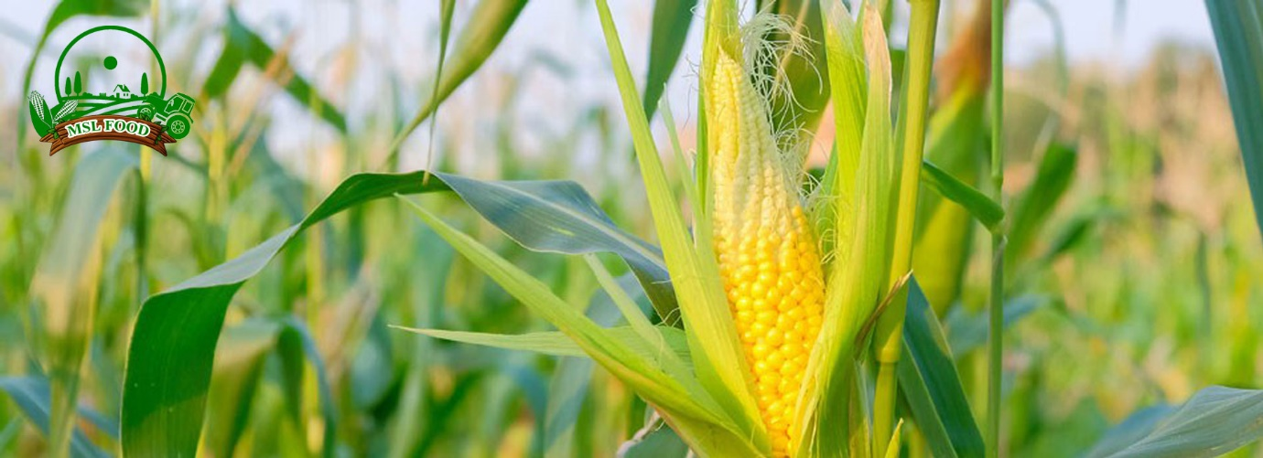

**[MSL Food Group](http://www.mslfoodgroup.com/)**

* [HOME](http://mslfoodgroup.com/#home-area)
* [ABOUT US](http://mslfoodgroup.com/#about-us)
* [CULTURE](http://mslfoodgroup.com/#culture)
* [CONTACTS](http://mslfoodgroup.com/#footer)

**NEW CULTURE**

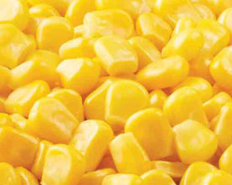

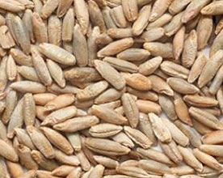

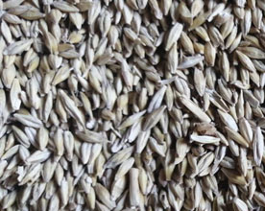

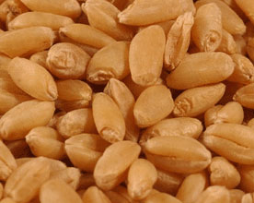

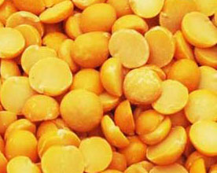

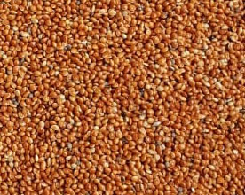

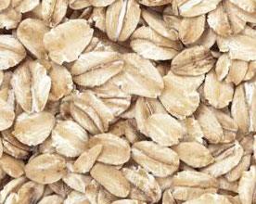

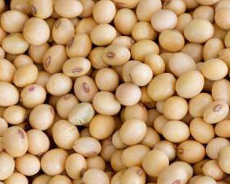

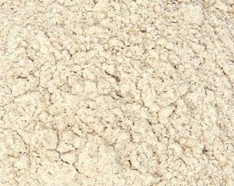

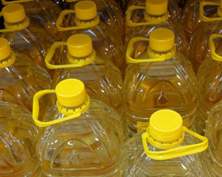

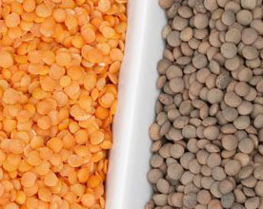

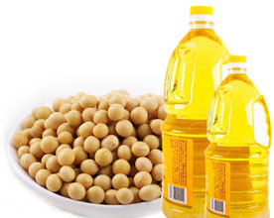

ABOUT **US**

MSL Food Group specializing in produce of oil, animal food and flour, MSL Company is in exporting grain and oil seeds in all of Russia’s regions, Europe and the CIS.  
Production line covers a wide range of crops such as:

1. wheat
2. flour
3. corn
4. barely
5. soya
6. Rye
7. Peas
8. Chickpeas
9. Cooking oil
10. Millet

Our manufacture group includes:

1. MIGASA  
   It is a cooking oil manufacture in the Spain. Headquarters Regions European Union (EU), Founded in 1946. The legal Name is MIGUEL GALLEGO S.A. with employee of 707 AND Revenue: $185.27 million.
2. AD VITAL VRBAS  
   AD VITAL VRBAS is located in Serbia. Industry line includes: Grain and Oilseed Milling, Food Manufacturing, Edible fats and oils, with employee of 352 and revenue of $70.89 million Sales.
3. RUSSKIE MELNITSY, OOO  
   RUSSKIE MELNITSY, OOO is located in Ryazan, Ryazanskaya Obl., Russian Federation. Industry line includes: Grain and Oilseed Milling, Animal Food Manufacturing, Flour, Dog and cat food. RUSSKIE MELNITSY, OOO has 220 employees and Revenue of $114.56 million Fiscal Year.
4. CEREALES S.A.  
   Founded in 1950 as a bakery and pasta factory venture carried by the group’s founder, later to become Cereales S.A. in 1969. It has since engaged in the production, marketing and distribution of mass consumption foodstuffs, mainly flour-based products. CEREALES S.A. has 140 employees and Revenue: $34.18 million Fiscal Year.
5. Cocereales  
   Cocereales is an Andalusian Cooperative Society of 2nd grade founded in 1986. The mission is to commercialize the production of the partners and obtain the best results in the regional, national and community markets. Additionally, they provide sample analysis services, information on markets and the agricultural sector and representation of cooperative interests at fairs and congresses. Cocereales has 72 employees and Revenue of $14.45 million Fiscal Year.

Thank you for visiting our web site. We look forward to serving you.

AVAILABLE **CULTURE**

Analysis of different types of wheat flour can be downloaded here: [[PDF icon](http://mslfoodgroup.com/pdf/Analysis_of_different_types_of_wheat_flour.pdf) download](http://mslfoodgroup.com/pdf/Analysis_of_different_types_of_wheat_flour.pdf)

* **Corn**

Corn has various uses for food, feed and industrial purposes; grains of corn are used to produce cereal, starch, syrup, crystalline sugar, alcohol, flour, the seeds produce a robust edible oil.

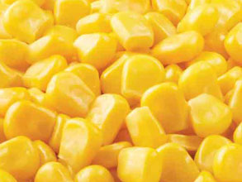

* **Rye**

Grains of rye are used to produce rye flour, starch, malt, rye beer and spirits, rye is used as feed for livestock and poultry, both as fodder and in compound feeds.

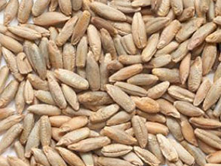

* 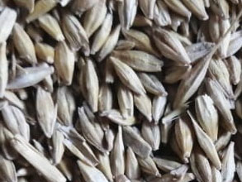

**Barley**

Grains of barley are used for food, technical and fodder purposes, and also in the brewing industry.

* 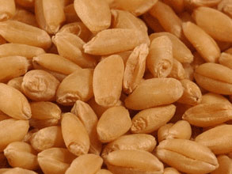

**Wheat**

Wheat flour is used to bake bread and produce pasta and confectioneries, the grains are used for fodder and to produce alcohol.

* **Yellow Peas**

Peas are used for food and feed purposes, they are used used in the preparation of soups, cereals, purée, canned meat and fish; yellow peas are a high-protein ingredient for animal feed.

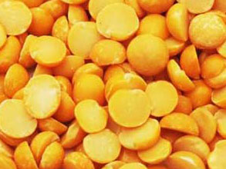

* **Millet**

millet grain is used to produce cereal (cracked and shredded millet), flour and it is also a valuable raw material in the animal feed and brewing industries.

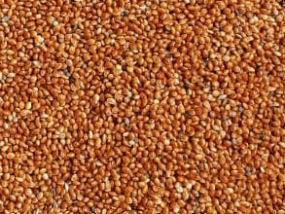

* 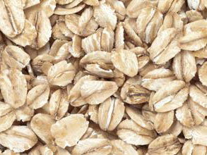

**Oat**

Oats are commonly used to produce cereals, flour, oatmeal, oat coffee, baby food and animal feed and in alcohol production.

* 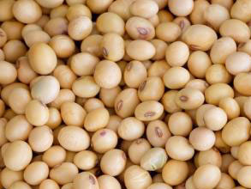

**Soybean**

High-Quality Natural Non-GMO Yellow Soybean Seeds / Soya Bean (human and animal feed).

* **Flour**

From hard wheat and has an especially high protein content, making it higher in gluten. Its high gluten content (typically 12-30% protein) gives dough greater strength and elasticity, a characteristic sought after by artisan bakers.

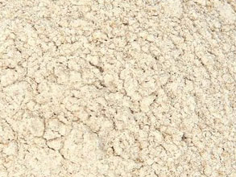

* **Sunflower Oil**

Sunflower Oil is a cold pressed Vegetable Oil that is a natural source of essential fatty acids, a combination of monounsaturated and polyunsaturated fats with low saturated fat levels. Download the specification [[PDF icon](http://mslfoodgroup.com/pdf/Specification_Refined_SunflowerOil.pdf) here](http://mslfoodgroup.com/pdf/Specification_Refined_SunflowerOil.pdf)

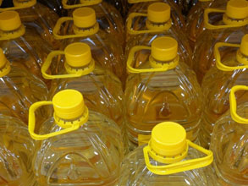

* 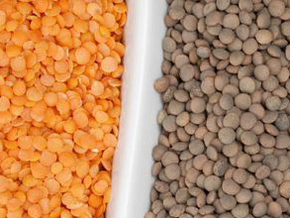

**Lentils**

Green large lentils, small whole red lentils, split red lentils, green small lentils, polished lentils. Download the specification [[PDF icon](http://mslfoodgroup.com/pdf/Lentils_Specification.pdf) here](http://mslfoodgroup.com/pdf/Lentils_Specification.pdf)

* 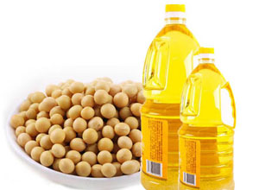

**Soybean Oil**

Soybean oil is a vegetable oil extracted from the seeds of the soybean. It is one of the most widely consumed cooking oils and the second most consumed vegetable oil.

CONTACT **US**

**Moscow Office**

23 A Pryanishnikova 127550,  
Moscow, Russia

[info@mslfoodgroup.com](mailto:info@mslfoodgroup.com)

**Valencia Office**

C/Padre Tomas Montanana, 36, pta 2, 46023,  
Valencia, Spain

[info@mslfoodgroup.com](mailto:info@mslfoodgroup.com)

**Budva Office**

D.O.O Trg sunca br, 4,  
Zgrada zavoda za izgradnjul sprat,  
kanc. 24 Budva,  
Montenegro

[info@mslfoodgroup.com](mailto:info@mslfoodgroup.com)

**Germany Office**

Dieselstraße 34, 61184 Karben,  
Germany

[info@mslfoodgroup.com](mailto:info@mslfoodgroup.com)

**Copyright ©2020 - All Rights Reserved.**[**MSL Food Group**](http://www.mslfoodgroup.com/)

* .

**[MSL Food Group](http://www.mslfoodgroup.org/)**

* [ارتباط با ما](http://mslfoodgroup.org/#footer)
* [محصولات](http://mslfoodgroup.org/#culture)
* [درباره ما](http://mslfoodgroup.org/#about-us)
* [خانه](http://mslfoodgroup.org/#home-area)

**محصولات جدید**

























درباره **ما**

با توجه به تجارب و تخصص کارمندان و پیشینه خود در امر تولید، گروه غذایی مای استار لند یکی از بهترین تولید کننده ها برای خوراک دام، روغن خوراکی، آرد و غلات می باشد.  
  
تولید ما طیف گسترده ای از محصولات زیر را پوشش می دهد:

1. گندم
2. ذرت
3. جو
4. گندم سیاه
5. نخود
6. ارزن
7. روغن آفتابگردان
8. روغن سویا
9. آرد
10. سویا

گروه تولیدی ما شامل:

1. MIGASA  
   MIGASA کارخانه تولید روغن در اسپانیا است که در سال 1946 تاسیس شده است. نام قانونی کارخانه MIGUEL GALLEGO S.A است با 707 کارمند و درآمد سالانه 185.27 میلیون دلار.
2. AD VITAL VRBAS  
   AD VITAL VRBAS در صربستان قرار گرفته‌است. خط صنعتی کارخانه شامل: آسیاب غلات و دانه های روغنی، تولید مواد غذایی، چربی ها و روغن های خوراکی است، با 352 کارمند و درآمد سالانه 70.89 میلیون دلار از فروش.
3. RUSSKIE MELNITSY, OOO  
   RUSSKIE MELNITSY, OOO در Ryazan, Ryazanskaya Obl, روسیه قرار دارد. خط صنعتی کارخانه شامل: آسیاب غلات، تولید غذای حیوانات و آرد، است. RUSSKIE MELNITSY، OOO دارای 220 کارمند و درآمد 114.56 میلیون دلاری در سال مالی است.
4. CEREALES S.A.  
   در سال 1950 به عنوان یک کارخانه نانوایی و ماکارونی تأسیس شد، بعداً در سال 1969 به Cereales S.A تبدیل شد. از آن زمان به تولید، بازاریابی و توزیع مواد غذایی مصرف انبوه، عمدتاً محصولات مبتنی بر آرد مشغول است. CEREALES S.A دارای 140 کارمند و درآمد 34.18 میلیون دلار در سال مالی است.
5. Cocereales  
   Cocereales یک انجمن تعاونی اندلس درجه 2 است که در سال 1986 تأسیس شده و ماموریت تجاری سازی تولید شرکا و کسب بهترین نتایج در بازارهای منطقه ای، ملی و اجتماعی را برعهده دارد. علاوه بر این، خدمات تجزیه و تحلیل نمونه و اطلاعات در مورد بازارها و بخش کشاورزی و نمایندگی منافع تعاونی در نمایشگاه ها و کنگره ها را ارائه می دهد. Cocereales دارای 72 کارمند و درآمد 14.45 میلیون دلاری در سال مالی است.

با تشکر از بازدید شما از وب سایت ما. ما مشتاقانه منتظر ارائه خدمات به شما هستیم.

محصولات **موجود**

تجزیه و تحلیل انواع آرد گندم را می توانید از اینجا دانلود کنید: [[PDF icon](http://mslfoodgroup.org/pdf/Analysis_of_different_types_of_wheat_flour.pdf) دانلود](http://mslfoodgroup.org/pdf/Analysis_of_different_types_of_wheat_flour.pdf)

* **ذرت**

ذرت کاربردهای مختلفی برای غذا، خوراک و اهداف صنعتی دارد. از دانه های ذرت برای تولید غلات، نشاسته، شربت، شکر بلوری و آرد استفاده می شود، دانه ها یک روغن خوراکی قوی تولید می کنند.



* **گندم سیاه**

از دانه های گندم سیاه برای تولید آرد گندم سیاه، نشاسته و مالت استفاده می شود، گندم سیاه هم به عنوان خوراک دام و طیور استفاده می شود، هم به عنوان علوفه و هم در غذای مرکب.



* 

**جو**

از دانه های جو برای مصارف خوراکی و علوفه ای استفاده می شود.

* 

**گندم**

از آرد گندم برای پخت نان، تولید ماکارونی، شیرینی پزی و دانه ها برای علوفه استفاده می شود.

* **لپه**

لپه برای مصارف خوراکی استفاده می شود، از آن در تهیه سوپ، غلات، پوره، کنسرو گوشت و ماهی استفاده می شود. لپه یک خوراک با پروتئین بالا برای دام است.



* **ارزن**

از دانه ارزن برای تولید غلات (ارزن ترک خورده و خرد شده) و آرد استفاده می شود و همچنین یک ماده خام ارزشمند در صنایع غذایی و دامی است.



* 

**جو دوسر**

از جو دوسر معمولاً برای تولید غلات، آرد، بلغور جو دوسر، قهوه جو دوسر، غذای کودک و خوراک دام استفاده می شود.

* 

**سویا**

دانه های سویا زرد طبیعی / لوبیای سویا (خوراک انسان و دام) با کیفیت بالا و غیر.

* **آرد**

گندم سخت و به ویژه گندم دارای محتوای پروتئین بالا، باعث افزایش گلوتن می شود. مقدار بالای گلوتن آن به خمیر قدرت و کشش بیشتری می بخشد، مشخصه ای که نانوایان صنعتگر به دنبال آن هستند.



* **روغن آفتابگردان**

روغن آفتابگردان یک روغن گیاهی فشرده و سرد است که منبعی طبیعی از اسیدهای چرب ضروری است که ترکیبی از چربی های اشباع نشده و غیر اشباع با سطح چربی اشباع کم است. دانلود مشخصات [PDF icon](http://mslfoodgroup.org/pdf/Specification_Refined_SunflowerOil.pdf)



* 

**عدس**

عدس بزرگ سبز، عدس کوچک نصف نشده، عدس قرمز نصف شده، عدس کوچک سبز، عدس صیقلی. دانلود مشخصات [PDF icon](http://mslfoodgroup.org/pdf/Lentils_Specification.pdf)

* 

**روغن سویا**

روغن سویا یک روغن گیاهی است که از دانه های سویا استخراج می شود، و یکی از پرمصرف ترین روغن های پخت و پز و دومین روغن گیاهی است.

ارتباط با **ما**

**دفتر فروش روسیه**

23 A Pryanishnikova 127550,  
Moscow, Russia

[info@mslfoodgroup.com](mailto:info@mslfoodgroup.com)

**دفتر فروش اسپانیا**

C/Padre Tomas Montanana, 36, pta 2, 46023,  
Valencia, Spain

[info@mslfoodgroup.com](mailto:info@mslfoodgroup.com)

**دفتر فروش مونته نگرو**

D.O.O Trg sunca br, 4,  
Zgrada zavoda za izgradnjul sprat,  
kanc. 24 Budva,  
Montenegro

[info@mslfoodgroup.com](mailto:info@mslfoodgroup.com)

**دفتر فروش آلمان**

Dieselstraße 34, 61184 Karben,  
Germany

[info@mslfoodgroup.com](mailto:info@mslfoodgroup.com)

**دفتر کارخانه روسیه**

St. Chkalova, 48v, pom. 2, 390029,  
Ryazan, Russia

[info@mslfoodgroup.com](mailto:info@mslfoodgroup.com)

**دفتر کارخانه سربستان**

Vožda Karađorđa 37, 18000 Niš,  
Srbija

[info@mslfoodgroup.com](mailto:info@mslfoodgroup.com)

**دفتر کارخانه اسپانیا**

Ctra. Madrid Cádiz Km. 556 - 41703 Dos Hermanas,  
Sevilla

C/Thessaloniki nº6. Acc D CP41007  
Sevilla

[info@mslfoodgroup.com](mailto:info@mslfoodgroup.com)

**کپیرایت © 2020; تمامی حقوق سایت محفوظ می باشد. [گروهی غذایی MSL](http://www.mslfoodgroup.org/)**

MY STAR LAND

Home

Business Line

Policy

Services

About

Contact

MY STAR LAND

MY STAR LAND IS General Trading Company (L.L.C) specializing in multi sourcing programs. As the representative of the buyer, we utilize the experience and experts of our staff of over individuals to locate the best manufacturer to meet clients' specific requirements.

BUSINESS LINE

Paper Product: At moment we have different kind of paper from few big factory from Indonesia and Russia, the kind of paper are as follow:

A5,A4, A3,B5,F4,F5 paper (printing paper and color printing ) 70,80 g

Paper one (Indonesia)

Gold paper (Indonesia)

E paper (Indonesia)

A One (Indonesia)

Offset paper

In different size such as 60x90,70x100 in 60,70,80,90g

roll paper

In different size such as 55,60,70,80,90,180,200,250 g

Waste paper product:

waste tissue paper Dry, the material should not have Ultraviolet, material should not be musty and the goods should not have any additional material in packing. Color: must be white color Packing: bales, reels, pallet

Occ11 specification Consists of corrugated containers having liners of test liner, jute, or Kraft Prohibitive Materials may not exceed1% Out throws plus prohibitive may not exceed 5%

Kraft Grades

DSOCC # 12 (Double Sorted Old Corrugated Container)

NDLKC # 13 (New Double-Lined Kraft Corrugated Cuttings)

NCC (New Corrugated Cutting)

KCB (Kraft Carrier Board)

De-Ink Grades

SOP (Sorted Office Paper)

SWL (Sorted White Ledger)

CBS (Coated Book Stock)

Pulp Substitutes

HWEC (Hard White Envelope Cuttings)

HWS # 30 (Hard White Shavings)

SWS Coated (Soft White Shavings)

Poly Cup Stock

White Corrugated Waste

Groundwood Grades

ONP (Old Newspaper)

NTD New Telephone Directory

WBN # 24 (White Blank News)

News and Pams

Magazine Trimmings

Specialty Grades

Envelope Trimmings

White Plastic Window Envelopes White Waxed Cuttings

White Soft Tissue Waste with or without Cores

Steel Mill Kraft With or without Oil

Manila File Folder Waste

ALL KIND OF PULP:

Softwood bleached sulphate pulp Standard / ECF quality Quality Certificate Bleached Softwood Kraft Pulp (HP2high quality)

Hardwood bleached Kraft / ECF/FSC quality quality Certificate Bleached Softwood Kraft Pulp (HP2high quality)

logs:

we provide all kind of log in different size

CLASS "A" - Class "AB"

CLASS "B" - "C" class

CLASS "C" - class "Cx" and class "Br"

Class "D" - INDUSTRIAL WOOD

POLICY

To provide its clientele safe, reliable, efficient and economic trade services.

To be an optimally profitable, viable, commercial organization and contribute to the national economy by securing a reasonable return on capital.

To develop internal Human Resource with a view to achieving higher productivity.

SERVICES

Blue Line Trading is dealing in Export/Import and sales of the following equipment and products:

Paper product as A4, A3, Roll paper, paper cutting machine.

ABOUT

Blue Line Trading Company is in exporting and importing most of various industrial materials, construction materials, machines/tools and other products. The ability to source quality manufactured goods in any country can offer significant opportunities to many companies. Manufacturing resources located are able to supply a wide range of manufactured items for any industrial markets at significant cost savings over domestic sources. We offer a full range of services designed exclusively to facilitate trade. Instead, we provide a unique range of services tailored specifically to the needs of the buyers. We provide far more than a traditional trading company. General Trading, in representing the buyer, is experienced in removing the barriers to trade that often deter domestic buyers. We accomplish this by functioning as an extension of your purchasing department. You enjoy the most competitive price from any other place without sacrificing the quality. Once we get started, you will recognize this should have happened much earlier!

Thank you for visiting our web site. We look forward to serving you.

GET IN TOUCH

MOSCOW OFFICE:

MyStarLand (LLC)

23 A Pryanishnikova 127550,

Moscow, Russia

Tel Fax:: +7(495) 973-80-83

E-mail: info@mystarland.com

BUDVA OFFICE:

MyStarLand Montenegro Budva

D.O.O Trg sunca br, 4,

Zgrada zavoda za izgradnjul sprat,

kanc. 24 Budva,

Montenegro

Tell: +382 33 680 990

E-mail: info@mystarland.com

VALENCIA OFFICE:

MyStarLand Spain , S.L.

C/Padre Tomas Montanana, 36, pta 2, 46023,

Valencia, Spain

Tel Fax: +34960915800, +34960702632

E-mail: info@mystarland.com

GERMANY OFFICE

Star Pulp and Paper GmbH

Dieselstraße 34, 61184 Karben,

Germany

Tell: +49 6039 4689 65-1

Fax: +49 6039 4689 65-4

E-mail: info@mystarland.com

MY STAR LAND © 2012. All rights reserved.

مای استارلند

شرکت بازرگانی مای استارلند، وارد کننده، تأمین کننده و توزیع کننده بزرگ انواع کالا و محصولات است و در زمینه کاغذ و تولیدات مربوطه فعالیت دارد و در حال حاضر نماینده چند شرکت از هند، اندونذی و روسیه می باشد. البته شرکت بازرگانی مای استارلند در حوزه و زمینه‌های گوناگون دیگری همانند اخذ نمایندگی‌های فروش، واگذاری نمایندگی فروش کالا، همکاری با تجار و وارد کنندگان مقیم بنادر ، همکاری با سایر شرکت‌های ایرانی واردکننده کالا و خدمات و ... هم فعالیت دارد.

از جمله امتیازات واحد بازرگانی شرکت مای استارلند حذف واسطه‌های موجود در عرضه کالا و ارائه محصولات با قیمت‌های مشابه قیمت تولیدات شرکت‌ها و کارخانجات تولیدی می‌باشد.

محصولات وارداتی

کپی الوان

انواع کاغذرول انواع کاغذ بند

پشت سفید امنیتی

پشت چسب دار پشت طوسی

پوشال کاغذ باطله

چاپ و تحریر حرارتی

روزنامه فانتزی

تيش خمیر کاغذ

گلاسه مقوای کارتی

ورق کارتن کاربن لس

کاغذ پلاست کاغذ صنعتی و کرافت

انواع ماشین چاپ و برش انواع پرینت در تیراژ بالا

فرم های پیوسته رایانه ای

کاغذ سفید چاپ و تحریر:

نام محصول: کاغذسفید چاپ و تحریر

کد محصول: PW60

نوع کاغذ: کاغذ چاپ و تحریر

رنگ: سفید

گراماژ: در وزن های 60، 70 ،80 و 127 گرمی وگراماژهای دیگر به سفارش مشتری

بسته بندی: رول پک درعرض های مختلف به سفارش مشتری. ورق در سایزهای مختلف و بسته بندی به صورت "ریم" به سفارش مشتری

توضیحات: کاغذ سفید تولیدی گروه از خمیرباگاس رنگبری شده و خمیر الیاف بلند تهیه شده، و مناسب برای کاغذ های چاپ و تحریر است. این کاغذ در گراماژ های مختلف از قبیل 60، 70، 80 ، 127گرمی و ... ساخته می شود، و سپس بصورت رول در عرض های درخواستی مشتری و همچنین بصورت ورق در اندازه های گوناگون از جمله: 100×70 ، 90×60 واندازه های دیگر به سفارش مشتری، بسته بندی انجام می گیرد.

نام محصول: کاغذرنگی

کد محصول: PYe60(زرد) - PRe60(قرمز) - PGr60(سبز) - PBl60(آبی)

نوع کاغذ: کاغذ چاپ و تحریر

رنگ: قرمز، صورتی، آبی، زرد،سبز ورنگهای دیگر

گراماژ: در وزن های 60، 70 ،80 و 127 گرمی وبالاتربه درخواست مشتری

بسته بندی: رول پک درعرض های مختلف به سفارش مشتری. ورق در سایزهای مختلف و بسته بندی به صورت "ریم" به سفارش مشتری

توضیحات: جهت تهیه و تولید کاغذ رنگی، خمیر باگاس رنگبری و سفید شده و خمیر الیاف بلند، استفاده شده و کاغذ رنگی در رنگهای متنوع به سفارش مشتری تولید می گردد. گراماژهای این کاغذها نیز به سفارش مشتری، متنوع می‌باشد. این کاغذها بصورت رول در عرض های درخواستی مشتری و همچنین بصورت ورق در اندازه های گوناگون از جمله: 100×70 ، 90×60 واندازه های دیگر به سفارش مشتری، بسته بندی می شوند.

نام محصول: کاغذنخودی

کد محصول: PBr90

نوع کاغذ: کاغذ تهیه شده از خمیر رنگبری نشده باگاس

رنگ: نخودی

گراماژ: 90 گرمی و بالاتر

بسته بندی: رول پک درعرض های مختلف به سفارش مشتری (Roll Pack)

توضیحات: کاغذ نخودی محصولی است که خمیر باگاس آن رنگبری نشده است و همراه با خمیر الیاف بلند و مواد افزودنی دیگر تولید می شود. باتوجه به خاصیت چاپ پذیری این کاغذ در تهیه محصولات چاپ و تحریر مثل پاکت های پستی چاپ شده به کار می رود. این کاغذ بصورت رول در عرض های درخواستی مشتری و همچنین بصورت ورق در اندازه های گوناگون از جمله: 100×70 ، 90 ×60 واندازه های دیگر به سفارش مشتری، بسته بندی می شوند.

سایرکاغذها: با توجه به تنوع بسیار زیاد انواع کاغذ و مقوا و منابع تامین آن ( از خارج از کشور ) کاغذهای مورد درخواست مشتریان بر طبق مشخصات دریافتی از ایشان وارد می گردد.

کاغذ گلاسه: کاغذ چاپ دارای پوشش دورو با کیفیت بالا و کمی سنگین و با سطحی صاف و هموار را کاغذ گلاسه می نامند. تکثیر تصاویر تک رنگ و چند رنگ با کیفیت خوب نیاز به کاغذی دارد که سطح آن یکدست و صاف باشد و جوهر بصورت یکنواخت جذب سطح آن شود . کاغذ گلاسه در این مورد مناسبترین می باشد.

کاغذ گلاسه مرغوبترين نوع كاغذ است كه هر چه سنگين تر باشد يعني گرماژ آنها بيشتر باشد كيفيت چاپ روي آنها بهتر است. معمولا كارهاي رنگي و يا اعلا را روي كاغذ گلاسه چاپ مي كنند.

هر چه مقدار و تعداد رنگها بيشتر باشد، كاغذ گلاسه سنگينتري لازم است.

کاغذ گلاسه به دو صورت مات و براق و همچنین یک رو و دو رو ارائه می شود.

موارد مصرف: جلد و یا متن مجله و کتاب، محصولات تبلیغاتی مختلف مانند : کارت ویزیت ، بروشور و غیره

کاغذ تحریر: کاغذ چاپ دارای پوشش دورو با انواع كاغذهاي چاپ و تحرير توليد شده ازخمير شيميايي ، شامل انواع كاغذ ظريف پوشش دار و بدون پوشش است كه معمولا حاوي مقادير كمي خمير مكانيكي، و يا كاملا فاقد خمير مكانيكي بوده و 25-5% نيز مواد پر كننده دارد.طبق قانون تعرفه گمركي ايالات متحده ، مقدار بيشينه خمير مكانيكي 10% است. در اين كاغذها، از خميرهاي شيميايي چوب پهن برگان و سوزني برگان استفاده مي شوند. از مهم ترين ويژگي هاي اين نوع كاغذ مي توان به مقاومت مناسب، روشني زياد و قابليت بايگاني (نگهداري دراز مدت) خوب آنها اشاره كرد. اخيرا انواع مختلفي از كاغذهاي ظريف با كيفيت بالا توليد شده اند كه حاوي مقادير نسبتا بالاي خمير مكانيكي ساخته شده از صنوبر يا سپيدار هستند. انواع كاغذ توليد شده از خمير شيميايي، معمولا در يك فرايند كاغذ سازي قليايي يا خنثي توليد شده و ويژگي هاي مقاومتي خوبي براي ورقه كاغذ فراهم مي آورند.

انواع کاغذ رولی گلاسه مقوا: کاغذ روزنامه : انواع كاغذهاي روزنامه شامل انواع كاغذ روزنامه استاندارد و كاغذ روزنامه مخصوص، نظير كاغذ دفترچه راهنماي تلفن، كاغذ روزنامه رنگي، كاغذ خبرنامه و گروه بزرگي از كاغذهاي مخصوص پرداخت شده توسط ماشين، شامل كاغذهاي MFS (كاغذهاي روزنامه مخصوص پرداخت شده توسط ماشين) و كاغذهاي مورد استفاده در نشر كتاب مي باشد.

کاغذ فانتزی: کاغذ فانتزی در واقع نام کلی از کاغذ دکوراسیون هنری میباشد ، به همین دلیل به نام کاغذ هنری نیز نامیده میشود مثل کاغذ گرانیتی ، کاغذ های رگه دار ، خالدار ، و انواع متنوع دیگر.

کاغذ پلاست: کاغذپلاست نوع جدیدی از کاغذ و مقوا است که علاوه بر دارابودن تمام ویژگی های کاغذهای معمولی ، مانند ورق های پلاستیکی در مقابل پارگی و پوسیدگی مقاوم بوده و کاملا ضد آب می باشد.

مقوای پشت طوسی: مقوای پشت طوسی مقوایی است با گرم هاي متنوع كه يك طرف آن سفيد است. از اين نوع مقوا در چاپ جعبه و بسته بندي هاي مختلف استفاده مي گردد. مقوای پشت طوسی دوبلکس از ورقه های مقوا بصورت دو لایه تهیه میشود و بطور طبیعی این دو لایه با صفحه های مخصوص مرطوب به همدیگر چسبانده میشود.

خصوصیات: سختی یا نرمی زیاد (با توجه به نوع آن)، شفافیت، قابلیت چاپ بالا، معمولا روی آن سفید و پشت آن سفید یا طوسی است، در پالت و در لایه فیلم های پلاستیکی بسته بندی میشود، معمولا رول و شیت ( ورق) آن تولید میشود.

مقوای پشت سفید: مقوای پشت طوسی مقوایی است با گرم هاي متنوع كه يك طرف آن سفيد است. از اين نوع مقوا در چاپ جعبه و بسته بندي هاي مختلف استفاده مي گردد. مقوای پشت طوسی دوبلکس از ورقه های مقوا بصورت دو لایه تهیه میشود و بطور طبیعی این دو لایه با صفحه های مخصوص مرطوب به همدیگر چسبانده میشود.

خصوصیات: سختی یا نرمی زیاد (با توجه به نوع آن)، شفافیت، قابلیت چاپ بالا، معمولا روی آن سفید و پشت آن سفید یا طوسی است، در پالت و در لایه فیلم های پلاستیکی بسته بندی میشود، معمولا رول و شیت ( ورق) آن تولید میشود .

تماس با ما

MOSCOW OFFICE:

MyStarLand (LLC)

23 A Pryanishnikova 127550,

Moscow, Russia

Tel Fax:: +7(495) 973-80-83

E-mail: info@mystarland.com

BUDVA OFFICE:

MyStarLand Montenegro Budva

D.O.O Trg sunca br, 4,

Zgrada zavoda za izgradnjul sprat,

kanc. 24 Budva,

Montenegro

Tell: +382 33 680 990

E-mail: info@mystarland.com

VALENCIA OFFICE:

MyStarLand Spain , S.L.

C/Padre Tomas Montanana, 36, pta 2, 46023,

Valencia, Spain

Tel Fax: +34960915800, +34960702632

E-mail: info@mystarland.com

GERMANY OFFICE

Star Pulp and Paper GmbH

Dieselstraße 34, 61184 Karben,

Germany

Tell: +49 6039 4689 65-1

Fax: +49 6039 4689 65-4

E-mail: [info@mystarland.com](mailto:info@mystarland.com)

Business Line

1. PAPER PRODUCT

At moment we have different kind of paper from few big factory from Indonesia, Russia the kind of paper are as followed:

PDF icon PDF File - Papers quality

A. A5,A4, A3,B5,F4,F5 paper

(printing paper and color printing ) 70,80 g

1. Paper one (Indonesia)

2. Gold paper (Indonesia)

3. E paper (Indonesia)

4. A One (Indonesia)

5. Star One

6. Star Gold

B. Offset paper

In different size such as

60x90,70x100 in 60,70,80,90g

C. roll paper

In different size such as

55,60,70,80,90,180,200,250 g

PDF icon PDF File - Inspection Activity

D. Premium Photo paper

Instant dry, smudge-proof and waterproof:Photos available Instant

High-tech coating high definition photo prints up to 9,600 dpi

Excellent color definition in lab quality and long- term color protection

PDF icon PDF File - Premium Photo Paper

2. WASTE PAPER PRODUCT

PDF icon PDF File - Waste tissue paper

PDF icon PDF File - Tissue paper specification

PDF icon PDF File - Facial Tissue 18 GSM

A. waste tissue paper Dry, the material should not have Ultraviolet, material should not be musty and the goods should not have any additional material in packing. Color: must be white color Packing: bales, reels, pallet

B. Occ11 specification Consists of corrugated containers having liners of test liner, jute, or Kraft Prohibitive Materials may not exceed1% Out throws plus prohibitive may not exceed 5%

C. Kraft Grades

• DSOCC # 12

(Double Sorted Old Corrugated Container)

• NDLKC # 13

(New Double-Lined Kraft Corrugated Cuttings)

• NCC (New Corrugated Cutting)

• KCB (Kraft Carrier Board)

D. De-Ink Grades

• SOP (Sorted Office Paper)

• SWL (Sorted White Ledger)

• CBS (Coated Book Stock)

E. Pulp Substitutes

• HWEC (Hard White Envelope Cuttings)

• HWS # 30 (Hard White Shavings)

• SWS Coated (Soft White Shavings)

• Poly Cup Stock

• White Corrugated Waste

F. Groundwood Grades

• ONP (Old Newspaper)

• NTD New Telephone Directory

• WBN # 24 (White Blank News)

• News and Pams

• Magazine Trimmings

G. Specialty Grades

• Envelope Trimmings

• White Plastic Window Envelopes White Waxed Cuttings

• White Soft Tissue Waste with or without Cores

• Steel Mill Kraft With or without Oil

• Manila File Folder Waste

3. ALL KIND OF PULP

A. Softwood bleached sulphate pulp Standard / ECF quality Quality Certificate Bleached Softwood Kraft Pulp (HP2high quality)

PDF icon PDF File - Softwood HP2

B. Hardwood bleached Kraft / ECF/FSC quality quality Certificate Bleached Softwood Kraft Pulp (HP2high quality)

PDF icon PDF File - Hardwood HP1

C. Bleach Eucalyptus pulp, Standard / ECF quality

PDF icon Bleach Eucalyptus pulp

D. Northern Bleached Softwood Kraft Pulp

PDF icon Softwood Kraft Pulp

E. Treated Fluff Pulp Techenical Data and Un-Treated Fluff Pulp Techenical Data

PDF icon Fluff Pulp

F. unBleach Hardwood pulp, Hardwood Kraft Pulp (HP1 high quality)

PDF icon HP1 high quality

G. Softwood unbleached sulphate pulp, Unbleached Softwood Kraft Pulp (HP2 high quality)

PDF icon HP2 high quality

H. Northern Bleached Softwood Kraft Pulp

PDF icon Softwood Kraft Pulp

4. LOGS

we provide all kind of log in different size

A. CLASS "A" - Class "AB";

B. CLASS "B" - "C" class;

C. CLASS "C" - class "Cx" and class "Br",

D. Class "D" - INDUSTRIAL WOOD

Privacy Policy

1. TO PROVIDE ITS CLIENTELE SAFE, RELIABLE, EFFICIENT AND ECONOMIC TRADE SERVICES.

2. TO BE AN OPTIMALLY PROFITABLE, VIABLE, COMMERCIAL ORGANIZATION AND CONTRIBUTE TO THE NATIONAL ECONOMY BY SECURING A REASONABLE RETURN ON CAPITAL.

3. TO DEVELOP INTERNAL HUMAN RESOURCE WITH A VIEW TO ACHIEVING HIGHER PRODUCTIVITY.

Contact Address

MOSCOW OFFICE:

MyStarLand (LLC)

23 A Pryanishnikova 127550,

Moscow, Russia

Tel Fax:: +7(495) 973-80-83

E-mail: info@mystarland.com

BUDVA OFFICE:

MyStarLand Montenegro Budva

D.O.O Trg sunca br, 4,

Zgrada zavoda za izgradnjul sprat,

kanc. 24 Budva,

Montenegro

Tell: +382 33 680 990

E-mail: info@mystarland.com

VALENCIA OFFICE:

MyStarLand Spain , S.L.

C/Padre Tomas Montanana, 36, pta 2, 46023,

Valencia, Spain

Tel Fax: +34960915800, +34960702632

E-mail: info@mystarland.com

Through efficient production and innovation product design we stive to support our customers in achieving their sustainability goals

About My Starland

MY STAR LAND IS General Trading Company (L.L.C) specializing in multi sourcing programs. As the representative of the buyer, we utilize the experience and experts of our staff of over individuals to locate the best manufacturer to meet clients' specific requirements.

MY STAR LAND Company is in exporting and importing most of various industrial materials, construction materials, machines/tools and other products.

The ability to source quality manufactured goods in any country can offer significant opportunities to many companies.

Manufacturing resources located are able to supply a wide range of manufactured items for any industrial markets at significant cost savings over domestic sources.

We offer a full range of services designed exclusively to facilitate trade. Instead, we provide a unique range of services tailored specifically to the needs of the buyers.

We provide far more than a traditional trading company. General Trading, in representing the buyer, is experienced in removing the barriers to trade that often deter domestic buyers. We accomplish this by functioning as an extension of your purchasing department. You enjoy the most competitive price from any other place without sacrificing the quality.

Once we get started, you will recognize this should have happened much earlier!

Thank you for visiting our web site. We look forward to servicing you.

Management Note

We are glad to cooperate and handle your export and import and sell or buy the product you need as our company category allow us. Our Honor is serving our customer in best and fast way can be done. We wish to serve you in future.